Applet 签名与发布

一、压缩class类文件为jar包
压缩jar 包两种方法：
第一种：
1.假设你的需要压缩的类文件存在的包为：com.net.applet
2.进入你的classes目录，在命令窗口中执行命令：
jar -cvf applets.jar com.net.applet
若是全部包：jar cvf applets.jar *.* （为了防止遗漏文件用 *.*）
3.执行命令后你会在当前目录中找到applets.jar文件，这个就是刚才生成的档案文件。你可以修改它的后缀为rar，然后使用winrar压缩程序打开它查看看是否正确。
以上操作步骤如下图所示：

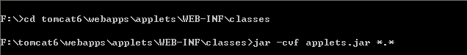
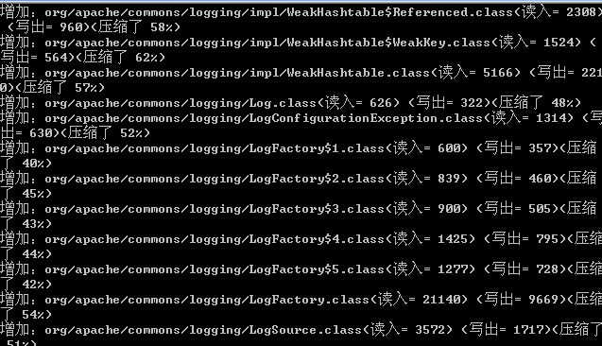
第二种：
创建Ant build.xml 文件，这种方式发布时可以用
关键代码
<!-- 打包类文件 -->
<target name="deploy" depends="create.manifest" description="打包类文件">
<mkdir dir="${dir.deploy}" />
<mkdir dir="${dir.deploy}/log" />
<jar jarfile="${dir.deploy}/${file.jar}">
<fileset dir="${dir.java.build}">
<include name="**/*.class" />
</fileset>
<!--<fileset dir="${dir.lib}">
<include name="lib/commons-*.jar" />
</fileset> -->
</jar>
</target>

注意事项：Applet 若引用第三方jar 包，也必须将第三方jar 包解压，一起打入Applet jar 包。

二、使用keytool工具生成密匙库
1. keytool工具位于${java_home}/bin目录下；
2. 在命令窗口中执行命令：keytool -genkey -keystore entos.store -alias mbq
注意：entos.store 是你的密匙库的名称，可以随意修改，后缀请不要修改！
mbq 为别名，这个也可以改成自己的名称。
3. 执行上述命令后，命令窗口会提示你输入keystore的密码、你的姓名、组织单位等等信息。这里要注意的是输入密码请记住，后面要用到的。在最后，我们输入y确认信息。然后再直接回车设置mbq的主密码和store密码一致即可！如下图所示：

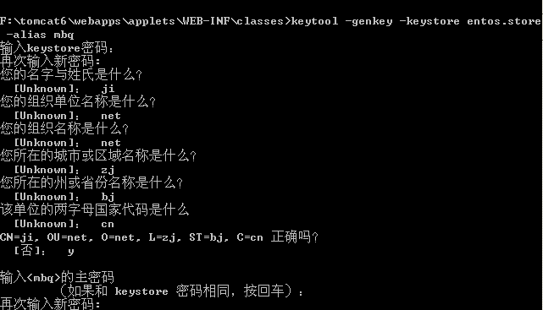

三、使用keytool工具导出签名时用到的证书
1.在命令窗口中执行命令：keytool -export -keystore entos.store -alias mbq -file entos.cert
注意：entos.store 就是第二步生成的密匙库名称
mbq 也是在第二步中我们指定的别名
entos.cert 为我们生成的证书的名称，可以自己修改名称，注意后缀不要改
2.命令执行成功，我们会在当前目录下找到一个mbq.cert文件，这个就是我们刚才生成的证书。

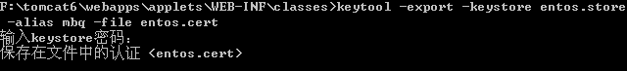

四、使用jarsigner工具签名jar压缩文档
1.jarsigner工具位于${java_home}/bin目录下；
2.在当前命令窗口中执行命令：jarsigner -keystore entos.store applets.jar mbq
注意：entos.store 就是我们在第二步中生成的密匙库名称
entos.jar 就是我们这第一步压缩的jar文档
mbq 是提供者的名称，我们这里设置为我们的别名

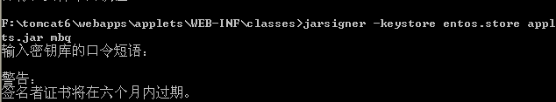

五、创建mytest.policy文件
1.在当前目录下创建一个entos.policy文件，其内容如下：
keystore"file:mytest.store","JKS";
grantsignedBy"mbq"
{
permission java.io.FilePermission"<<ALLFILES>>","read";
};

2.这个文件的意思就是说让所有由mbq签名的applet都可以对本地的所有文件进行读操作，如果需要对本地文件read,write,excute。

六、补充说明
Linux系统和windows 系统操作一样！

